

Apstiprinu:____________
LSSF prezidents A. Lukss
2021. 27.augustā

Latvijas Skolēnu 75. spartakiāde

SKOLU RUDENS KROSA STAFETĒS.
Eiropas Skolu sporta diena 2021

NOLIKUMS

I Mērķis un uzdevumi.
1. Nodrošināt mācību iestāžu komandām iespēju piedalīties valsts mēroga
Sacensībās.
2. Veicināt šāda veidu sacensību organizēšanu novados, pilsētās un skolās.
3. Noskaidrot labākās skolu komandas krosa stafetēs.
4. Organizēt krosa sacensības Eiropas Skolu sporta dienā.

II Vadība.
Sacensības organizē un vada Latvijas Skolu sporta federācija sadarbībā ar
Preiļu novada bērnu jaunatnes sporta skolu”.
Tiešo sacensību vadību veic LSSF apstiprinātā tiesnešu kolēģija.

III Vieta un laiks.
Sacensības notiks 1.oktobrī, Preiļos, sacensību vietas adrese:
Pils parkā, Aglonas un Andreja Paulāna ielas krustpunktā.
Sacensību sākums plkst.13.00.

IV Dalībnieki un programma.
Mācību iestāžu sacensības notiks 5 grupās:
    - I grupa vidusskolu komandas,
    - II grupa pamatskolu komandas,
    - III grupa mazo pamatskolu komandas (līdz 120 skolēniem),
    - IV grupa ģimnāzijas, valsts ģimnāzijas,
    - V grupa sākumskolas.

Ģimnāzijas ar apmācības posmu no 1.-12. klasesei komandu cīņā piedalās I grupā kopā ar vidusskolām.
Skolai atļauts pieteikt vairākas stafešu komandas vienā vecuma grupā vienā stafetē.

Dzimšanas gads | Stafetes veids | Dalībnieku skaits | Distance
2002.—2005. | Jauktā stafete | 2 z. + 2 m. | 4 X 1000 m
2002.—2005. | Jaunieši | 3 | 3 X 1000 m
2002.—2005. | Jaunietes | 3 | 3 X 800 m

Dzimšanas gads | Stafetes veids | Dalībnieku skaits | Distance
2006.—2007. | Jauktā stafete | 2 z. + 2 m. | 4 X 1000 m
2006.—2007. | Zēni | 3 | 3 X 1000 m
2006.—2007. | Meitenes | 3 | 3 X 800 m

Dzimšanas gads | Stafetes veids | Dalībnieku skaits | Distance
2008.- 2009. | Jauktā stafete | 2 z. + 2 m. | 4 X 800 m
2008.- 2009. | Zēni | 3 | 3 X 800 m
2008.- 2009. | Meitenes | 3 | 3 X 800 m

Dzimšanas gads | Stafetes veids | Dalībnieku skaits | Distance
2010. - jaun. | Jauktā stafete | 2 z.+ 2 m. | 4 X 500 m
2010. - jaun. | Zēni | 3 | 3 X 500 m
2010. - jaun. | Meitenes | 3 | 3 X 500 m

- Jauktajās stafetēs visās vecuma grupās stafetes etapus pirmās skrien
meitenes , pēc tam savus etapus veic zēni !!!
- Nav atļauts vienam dalībniekam skriet divās stafetes skolas komandās !

V Vērtēšana.
1.grupa - vidusskolas, 2002. - 2013.g. un jaunāki
2.grupa - pamatskolas, 2005. - 2013.g. un jaunāki,
3. grupa- mazās psk. 2005. - 2013.g. un jaunāki,
4.grupa - ģimnāzijas 2002. - 2008.g. un jaunāki,
5.grupa - sākumskolas(1.-6.kl.) 2009. - 2013.g. un jaunāki.

Katrā distancē visas vienas vecuma grupas komandas startē kopā, saņemot punktus par
izcīnīto vietu absolūtā vērtējumā pēc sekojošas punktu sistēmas.

Vērtēšanas tabula
Par | 1. | Vietu | 21 | Punktus
Par | 2. | Vietu | 18 | Punktus
Par | 3. | Vietu | 16 | Punktus
Par | 4. | Vietu | 15 | Punktus
Par | 5. | Vietu | 14 | Punktus
Par | 6. | Vietu utt. | 13 | Punktus
Par | 18. | Vietu | 1 | Punktu

Ieskaites komandu vērtējuma:

1.grupā - vidusskolām - no 12 stafešu veidiem tiek vērtēti 7 labāko stafešu punkti;
2.grupā - pamatskolas - no 9 stafešu veidiem tiek vērtēti 5 labāko stafešu punkti;
3.grupā - mazās p/sk. - no 9 stafešu veidiem tiek vērtēti 4 labāko stafešu punkti;
4.grupā - ģimnāzijas - no 9 stafešu veidiem tiek vērtēti 4 labāko stafešu punkti;
5.grupā - sākumskolas - no 6 stafešu veidiem tiek vērtēti 3 labāko stafešu punkti.

Vienāda punktu skaita gadījumā divām vai vairākām komandām, augstāka vieta tai komandai;
- kurai vairāk augstāko vietu atsevišķās stafetēs,

VI Apbalvošana.
1.- 3.vietu ieguvējas komandas kopvērtējumā katrā grupā tiek apbalvotas ar kausu un LSSF
diplomu. 1- 3.vietas ieguvēju komandu dalībnieki katrā stafetes veidā katrā vecuma tiek
apbalvoti ar LSSF medaļām un diplomiem.

VII Finansu nosacījumi.
Sacensību izdevumus (bāzes īre, balvas, tiesnešu atalgojums, trases iekārtošana) sedz Latvijas Skolu sporta federācija. Ceļa izdevumus sedz komandējošā organizācija.

Dalības maksa skolai Eiro 20,- (divdesmit).

Skolai dalības maksu jāapmaksā ar rēķinu.

Lai sagatavotu rēķinu par dalības maksu, skola sūta maksātājas organizācijas rekvizītus uz e-pastu A. Luksam: andris.lukss@inbox.lv

Dalības maksa nav jāmaksā LSSF biedriem, kuri samaksājuši biedra naudu par
2021.gadu.

VIII Pieteikumi.
Skolas savu piedalīšanos apstiprina, vārdisko iesūtot pieteikumus līdz 2021.gada 28.septembrim tikai elektroniski – Mārītei Pokšānei, e-pasts maritepoksane@inbox.lv , mobilais tel. 26567991

Lūdzam sazvanīt galveno sekretāri, lai pārliecinātos, vai pieteikums ir saņemts.

Mandātu komisija komandas sastāvu precizēšanai , pietikumu oriģinālu iesniegšanai un dalībnieku nummuru saņemšanai notiks 1.oktobrī sacensību vietā no plkst. 11.00- 12.30.

Pārstāvju sanāksme plkst. 12.30 .

PIEZĪME !!!! – katrai stafetes komandai pieteikums jāizpilda uz atsevišķas pieteikuma veidlapas.

IX Covid 19 nosacījumi

Organizējot sporta sacensības sportistiem, treneriem, tiesnešiem un apkalpojošam personālam, ir jāievēro Ministru kabineta noteikumi nr 360. Sīkāka informācija https://lsfp.lv/covid-19 .

Sagatavoja: Andris Lukss
mob. 29388661

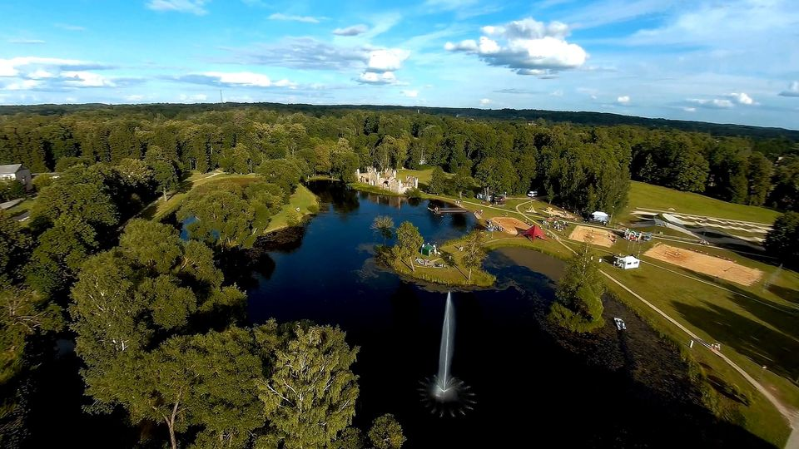

-

LATVIJAS REPUBLIKAS

75.SKOLĒNU SPARTAKIĀDE

Pieteikums

Latvijas skolu rudens krosa stafetes 2021.

2021.gada 1.oktobrī Preiļos

1.______________________________________
/skolas nosaukums /

2._______________________________________ ________________
/ skolas adrese / / tālr,, e-pasts. /

3._______________________________________ ________________
/ atbildīgās personas V. U. / / tālrunis.,e-pasts. /

Skolu grupa Nr._____

Vecuma grupa: _______________dz. gads ______x_______ m stafete

Nr. | Dal.  Nr. | Dalībnieka  Uzvārds, vārds | Personas kods(1. puse) |  | Trenera/skolotāja vārds, uzvārds
1.
2.
3.
4.
Rez.
Rez.
Rez.

Skolas direktors : ____________________ ________________________
/ paraksts / / vārds, uzvārds /

Atbildīgā persona : ____________________ ________________________
/ paraksts / / vārds, uzvārds /
P.S.

- Pieteikumu aizpildīt ar datoru un nosūtīt pa e- pastu! epasts: maritepoksane@inbox.lv

2. Katrā vecuma grupā, katrai stafetes komandai jāsagatavo atsevišķs pieteikums .

